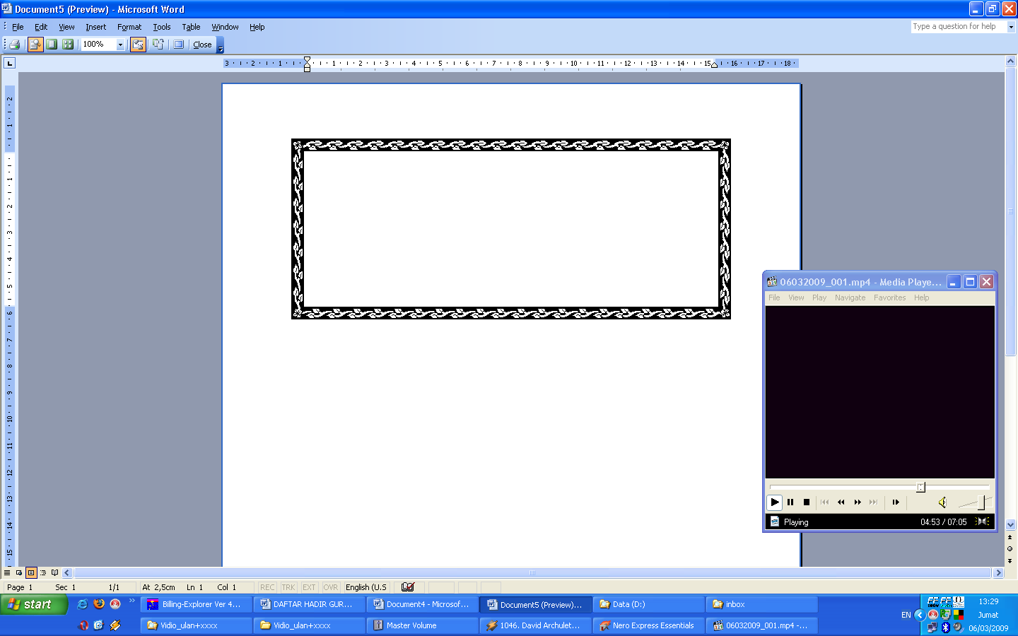


Undangan
Kirim Doa
22 Desember 2017

Kepada Yth,
Bapak/Ibu/Sdr/i :


Mohon maaf apabila ada kesalahan dalam
Penulisan nama dan gelar

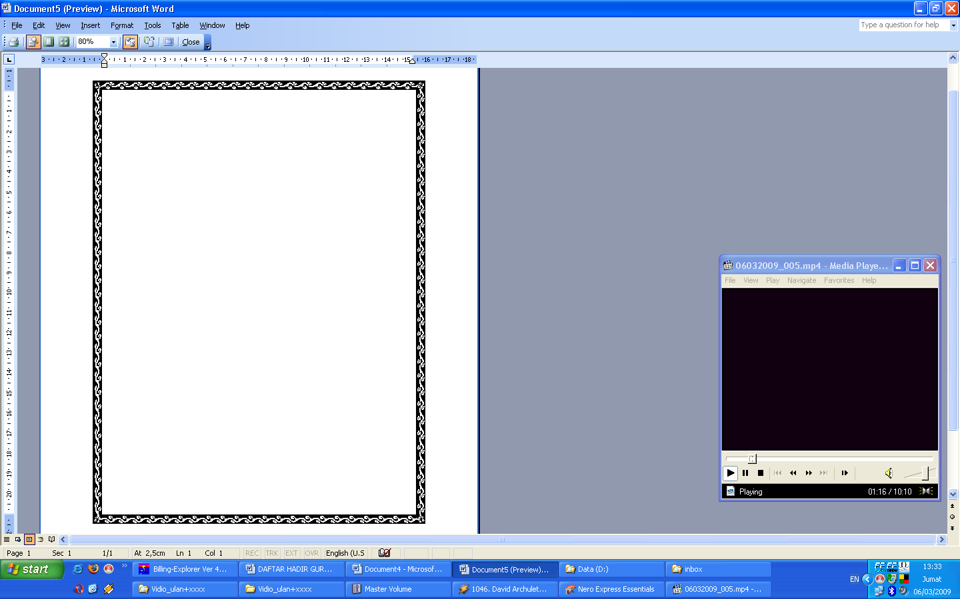




Assalamu’alaikum Wr.Wb.

Puji Syukur kami panjatkan kehadirat Allah SWT, atas rahmat dan hidayah-Nya yang
telah diberikan kepada kita semua, dan semoga kita selalu dalam keadaan
sehat walafiat dalam melakukan kegiatan sehari-hari.

Dengan memohon rahmat dan Ridho Allah SWT,
kami sekeluarga bermaksud mengundang Bapak/Saudara dalam rangka
Kirim Doa,Yang Insha Allah akan dilaksanakan pada :

Hari : Jum’at
Tanggal : 22 Desember 2017
Pukul : 18.00 WIB (Ba’da Magrib)
Tempat : Kediaman Bpk. M. Koesbanoe(Alm),
Ngasinan Rejomulyo

Demikian undangan ini kami sampaikan atas perhatian, keringanan dan keikhlasan langkah Bapak/Saudara untuk memenuhi undangan ini, kami ucapkan terima kasih.

Wassalamu’alaikum Wr.Wb.

Hormat kami,
a.n Keluarga




Alm Bpk M.Koesbanoe

